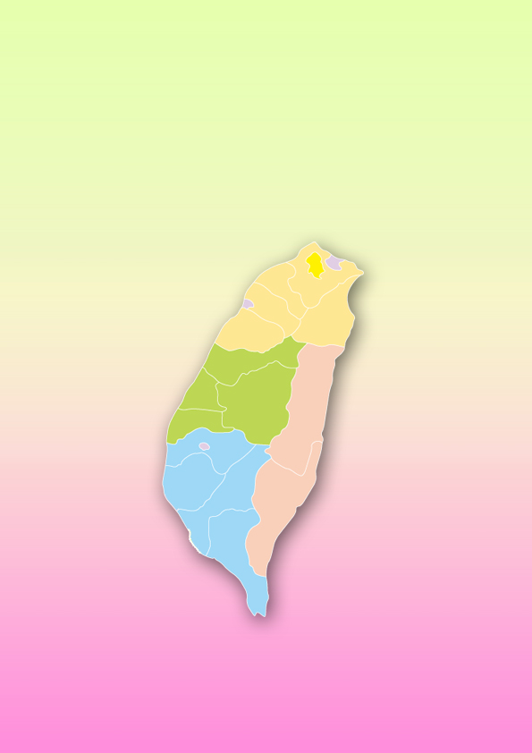

宜蘭蜜餞

台南擔仔麵

彰化肉圓

台中太陽餅

新竹貢丸

屏東豬腳

高雄檸檬愛玉

台東包子

花蓮麻糬

台北雞排